题目：有一个复杂链表，其结点除了有一个m_pNext指针指向下一个结点外，  
还有一个m_pSibling指向链表中的任一结点或者NULL。其结点的C++定义如下：  
 struct ComplexNode  
{  
    int m_nValue;  
    ComplexNode* m_pNext;  
    ComplexNode* m_pSibling;  
};

下图是一个含有5个结点的该类型复杂链表。  
图中实线箭头表示m_pNext指针，虚线箭头表示m_pSibling指针。为简单起见，  
指向NULL的指针没有画出。

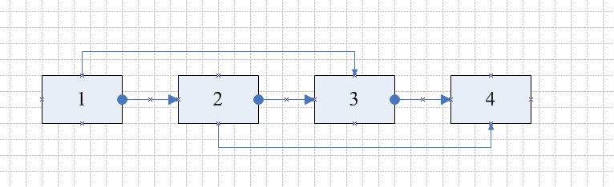

第一反应就是根据m_pNext直接先构造链表A，然后取源链表B中的第n个节点，取m_pSibling，然后开始从头寻找节点x，x=m_pSibling，记录走的次数y，对于链表A，对于第n个节点u，同样A的头结点也走y步到节点m，然后将u->m_pSibling=m;这样的话，时间复杂度是O(n2)  
后来，经过提示，想到另一种方法。

首先在原链表的每个节点后都创建一个对应的节点，初始化的时候m_pSibling=NULL

void CloneNodes(ComplexNode* pHead)

{

    ComplexNode* pNode = pHead;

    while(pNode != NULL)

    {

        ComplexNode* pCloned = new ComplexNode();

        pCloned->m_nValue = pNode->m_nValue;

        pCloned->m_pNext = pNode->m_pNext;

        pCloned->m_pSibling = NULL;

        pNode->m_pNext = pCloned;

        pNode = pCloned->m_pNext;

    }

}

 结果如下：

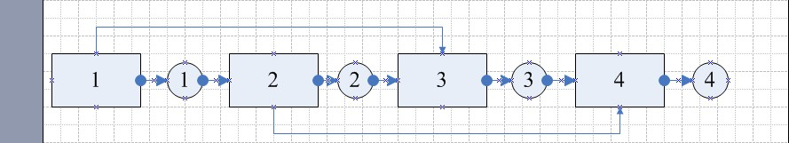  
开始设置新插入的节点的m_pSibling的值，A中新的节点1的m_pSibling 等于原节点中1的m_pSibling的m_pNext

void ConnectSiblingNodes(ComplexNode* pHead)

{

    ComplexNode* pNode = pHead;

    while(pNode != NULL)

    {

        ComplexNode* pCloned = pNode->m_pNext;

        if(pNode->m_pSibling != NULL)

        {

            pCloned->m_pSibling = pNode->m_pSibling->m_pNext;

        }

        pNode = pCloned->m_pNext;

    }

}

构造完新链表之后，提取链表

ComplexNode* ReconnectNodes(ComplexNode* pHead)

{

    ComplexNode* pNode = pHead;

    ComplexNode* pClonedHead = NULL;

    ComplexNode* pClonedNode = NULL;

    if(pNode != NULL)

    {

        pClonedHead = pClonedNode = pNode->m_pNext;

        pNode->m_pNext = pClonedNode->m_pNext;

        pNode = pNode->m_pNext;

    }

    while(pNode != NULL)

    {

        pClonedNode->m_pNext = pNode->m_pNext;

        pClonedNode = pClonedNode->m_pNext;

        pNode->m_pNext = pClonedNode->m_pNext;

        pNode = pNode->m_pNext;

    }

    return pClonedHead;

}

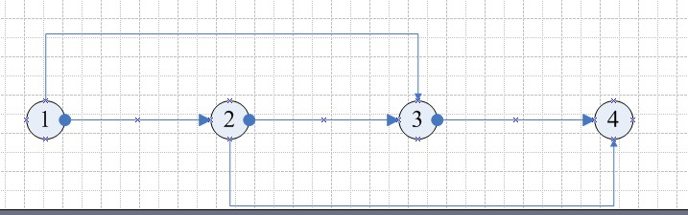  
将上面的三步连起来就可以完成 复杂链表的复制